PAKET SOAL VISUAL-KONTEKSTUAL
RASIO EKUIVALEN DAN BENTUK SEDERHANA
Matematika - Fase D / Kelas VII - Materi 15 (3.2)

Mata Pelajaran | Matematika
Materi | 15 - 3.2 Rasio Ekuivalen dan Bentuk Sederhana
Komposisi | 7 pilihan ganda + 3 esai scaffolding
Alokasi Waktu | 75 menit
Tujuan Pembelajaran
Peserta didik dapat menyederhanakan rasio ke bentuk paling sederhana, menentukan rasio ekuivalen, dan memeriksa kesetaraan rasio dengan benar.
Nama | ........................................................
Kelas/Absen | ........................................................
Tanggal | ........................................................
Nilai | ........................................................
Petunjuk: Baca stimulus dan visual dengan teliti. Pilih jawaban beserta alasan yang paling tepat. Untuk esai, kerjakan mandiri terlebih dahulu; bantuan diberikan bertahap setelah jawaban diperiksa.

BAGIAN 1 - KISI-KISI DAN PETA KOMPETENSI

Fokus kompetensi: Peserta didik dapat menyederhanakan rasio ke bentuk paling sederhana, menentukan rasio ekuivalen, dan memeriksa kesetaraan rasio dengan benar.
Keterkaitan disiplin ilmu: Tata boga dan pengaturan komposisi.
No. | Bentuk | Level | Indikator yang Diukur | Konteks Visual
1 | PG | C2/C3 | Berdasarkan seluruh data pada visual, laporan manakah yang memuat hasil dan alasan matem | Resep Kering
2 | PG | C2/C3 | Empat kelompok menyampaikan hasil berbeda. Laporan manakah yang paling dapat dipertanggu | Campuran Cat
3 | PG | C3/C4 | Strategi manakah yang menggunakan hubungan antarbesaran secara benar dan menghasilkan si | Kartu Rasio
4 | PG | C3/C4 | Setelah data, satuan, dan aturan matematis diperiksa, pernyataan manakah yang layak dite | Persemaian
5 | PG | C3/C4 | Keputusan manakah yang paling tepat apabila seluruh informasi pada visual dan konteks ma | Tabel Paket dan Pita
6 | PG | C3/C4 | Manakah analisis yang menunjukkan proses, hasil, dan justifikasi matematis secara benar? | Dua Campuran
7 | PG | C3/C4 | Setelah hasil diverifikasi terhadap data pada visual, laporan kelompok manakah yang seha | Ukuran Denah
8 | Esai | C4/C5 | Resep 6 porsi menggunakan 450 g tepung dan 300 ml susu. Tentukan bahan untuk 15 porsi de | Perbesaran Resep
9 | Esai | C4/C5 | Perpustakaan memiliki 28 buku cerita dan 20 buku pengetahuan, sehingga rasionya 7:5. Set | Penambahan Koleksi Proporsional
10 | Esai | C4/C5 | Buat tiga rasio yang ekuivalen dengan 4:7, masing-masing memiliki jumlah kedua suku kura | Laboratorium Rasio
Standar kualitas: setiap visual menyediakan data penting; opsi memuat hasil dan alasan; pengecoh merepresentasikan miskonsepsi; esai menilai pemodelan, proses, verifikasi, dan kesimpulan.

BAGIAN 2 - NASKAH SOAL SISWA | PILIHAN GANDA 1

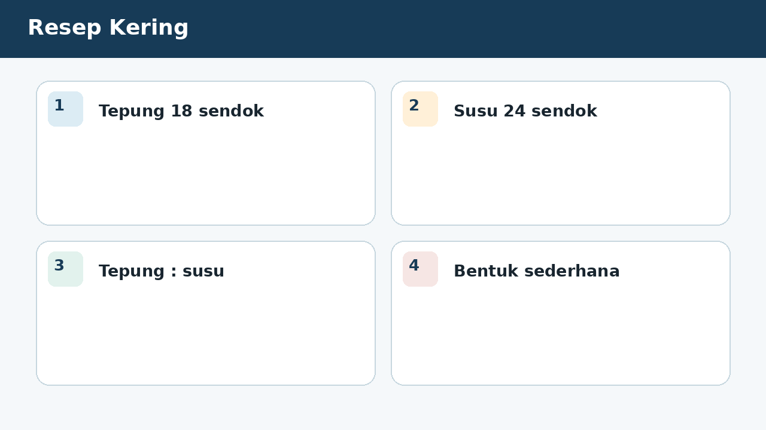
SOAL 1 C2/C3/C4 - Penalaran
Dalam kegiatan resep kering, satu kelompok peserta didik diminta menelaah seluruh data pada visual sebelum menyampaikan keputusan. Sebuah resep menggunakan 18 sendok tepung dan 24 sendok susu bubuk. Fokus analisis kelompok adalah menentukan bentuk sederhana rasio tepung terhadap susu.
Berdasarkan seluruh data pada visual, laporan manakah yang memuat hasil dan alasan matematis paling tepat?
A. 3:4 karena 18:24 dibagi FPB 6.
B. 9:12 karena dibagi 2 tetapi belum paling sederhana.
C. 18:6 karena hanya suku kedua yang dibagi.
D. 4:3 karena urutan bahan dibalik.

BAGIAN 2 - NASKAH SOAL SISWA | PILIHAN GANDA 2

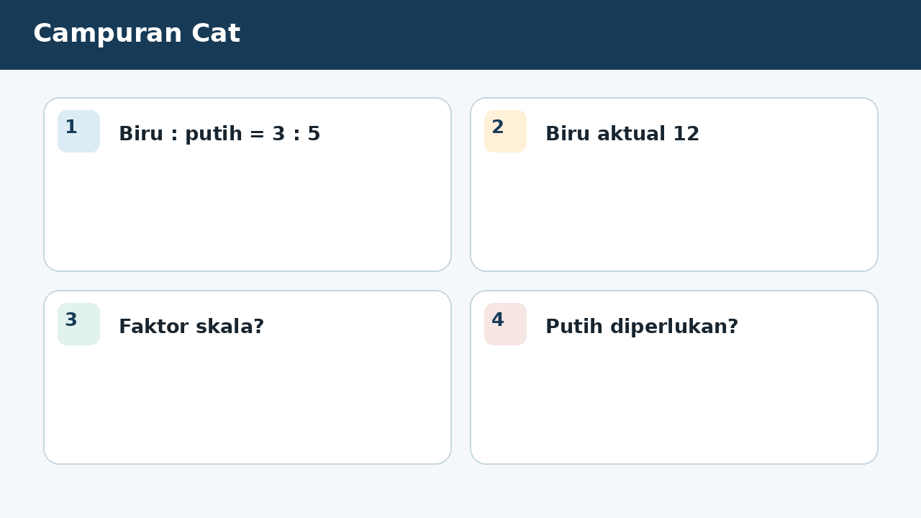
SOAL 2 C2/C3/C4 - Penalaran
Campuran cat memiliki rasio biru:putih = 3:5. Untuk produksi lebih besar digunakan 12 gelas cat biru. Fokus analisis kelompok adalah menentukan banyak cat putih yang mempertahankan warna campuran.
Empat kelompok menyampaikan hasil berbeda. Laporan manakah yang paling dapat dipertanggungjawabkan berdasarkan konsep yang dipelajari?
A. 14 gelas karena kedua suku ditambah 9.
B. 20 gelas karena faktor pengali 12/3 = 4, sehingga 5 x 4.
C. 17 gelas karena selisih rasio 2 dipertahankan.
D. 7,2 gelas karena 12 x 3/5.

BAGIAN 2 - NASKAH SOAL SISWA | PILIHAN GANDA 3

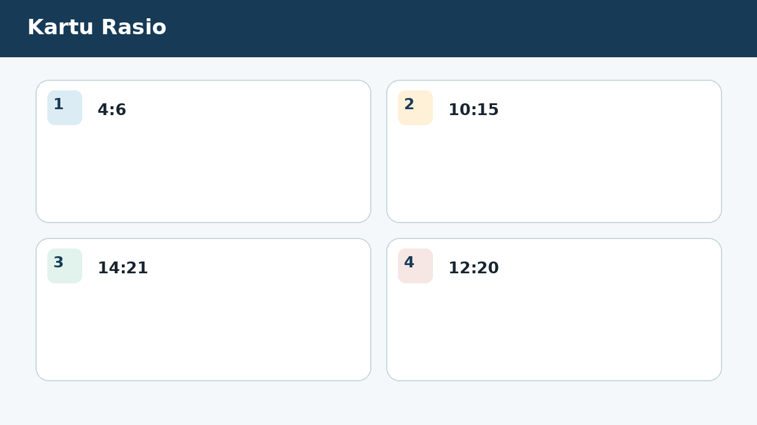
SOAL 3 C2/C3/C4 - Penalaran
Pada simulasi kartu rasio, empat kelompok memperoleh laporan berbeda sehingga setiap langkah perlu diverifikasi berdasarkan data. Empat kartu menampilkan rasio 4:6, 10:15, 14:21, dan 12:20. Fokus analisis kelompok adalah menentukan kartu yang tidak ekuivalen dengan 2:3.
Strategi manakah yang menggunakan hubungan antarbesaran secara benar dan menghasilkan simpulan yang konsisten dengan visual?
A. 4:6 karena menyederhana menjadi 2:3.
B. 10:15 karena menyederhana menjadi 2:3.
C. 14:21 karena menyederhana menjadi 2:3.
D. 12:20 karena menyederhana menjadi 3:5.

BAGIAN 2 - NASKAH SOAL SISWA | PILIHAN GANDA 4

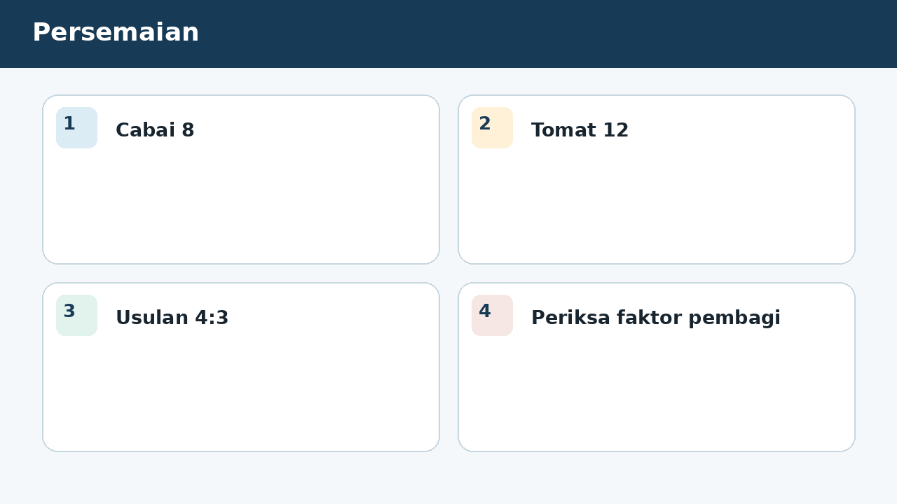
SOAL 4 C2/C3/C4 - Penalaran
Guru menampilkan visual persemaian sebagai sumber data utama dan meminta peserta didik mempertanggungjawabkan simpulannya. Rasio bibit cabai terhadap tomat adalah 8:12. Seorang siswa menyederhanakan menjadi 4:3. Fokus analisis kelompok adalah menentukan perbaikan yang tepat.
Setelah data, satuan, dan aturan matematis diperiksa, pernyataan manakah yang layak diterima?
A. 8:12 = 2:3 karena kedua suku dibagi 4; 4:3 salah karena hanya salah satu suku berubah proporsional.
B. 4:3 benar karena 8 dibagi 2 dan 12 dibagi 4.
C. 8:12 tidak dapat disederhanakan karena keduanya bukan bilangan prima.
D. Rasio yang benar 12:8 karena bilangan lebih besar harus di depan.

BAGIAN 2 - NASKAH SOAL SISWA | PILIHAN GANDA 5

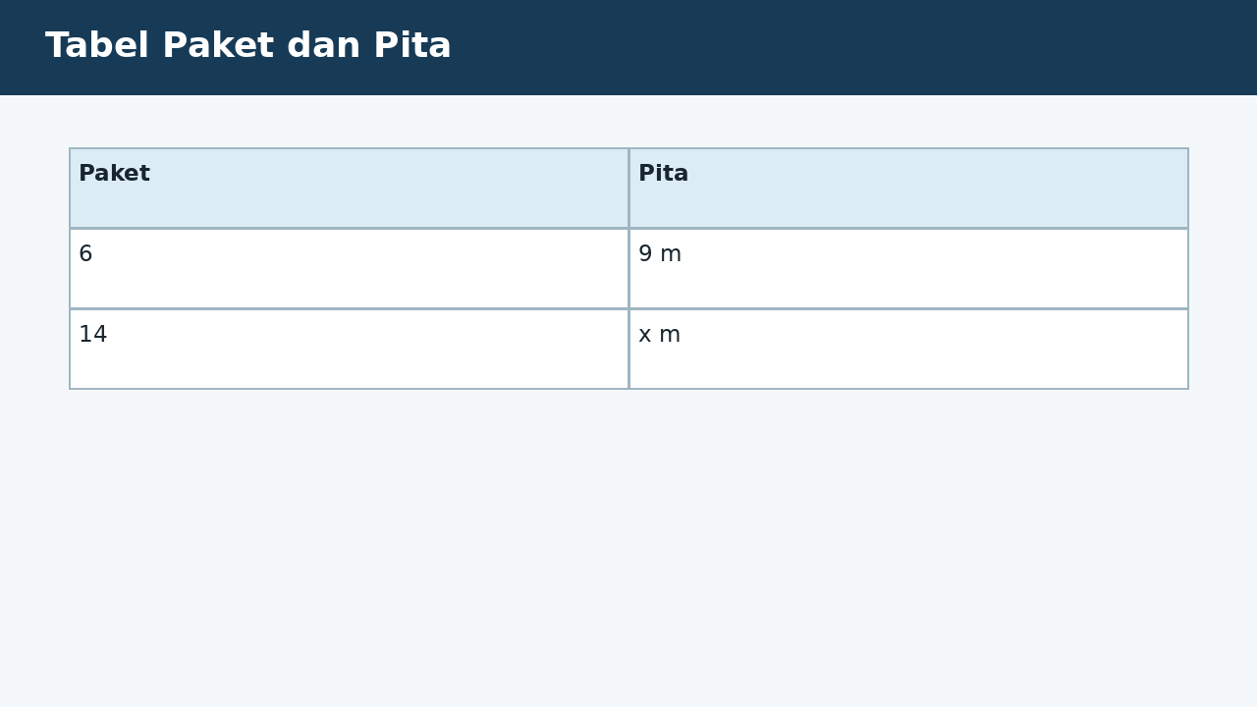
SOAL 5 C2/C3/C4 - Penalaran
Pada tabel, 6 paket membutuhkan 9 meter pita. Baris kedua menunjukkan 14 paket dan x meter pita dengan pola yang sama. Fokus analisis kelompok adalah menentukan nilai x dan alasan yang benar.
Keputusan manakah yang paling tepat apabila seluruh informasi pada visual dan konteks masalah digunakan?
A. 17 m karena 14 - 6 ditambahkan pada 9.
B. 21 m karena 6:9 = 14:21 atau nilai per paket 1,5 m.
C. 23 m karena selisih 3 dipertahankan.
D. 9 m karena rasio tidak berubah berarti panjang tetap.

BAGIAN 2 - NASKAH SOAL SISWA | PILIHAN GANDA 6

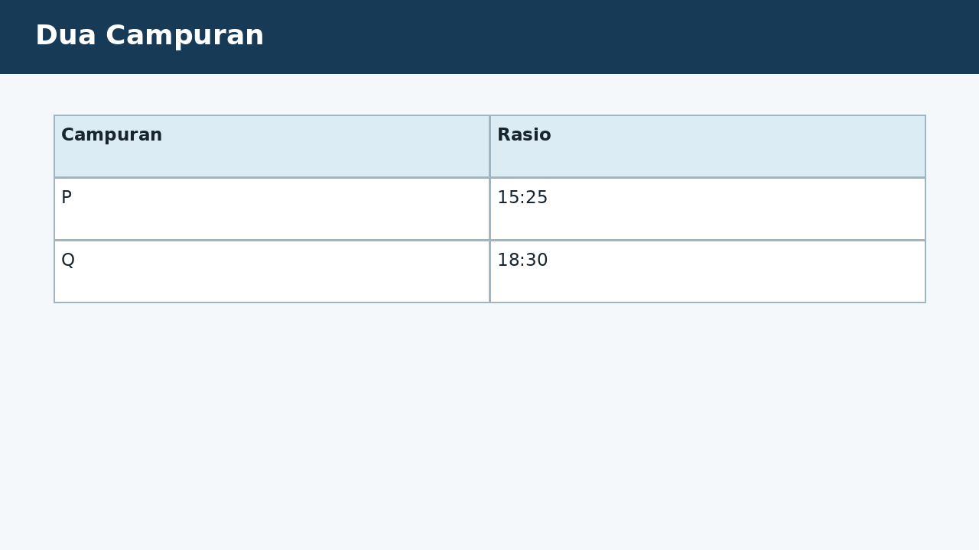
SOAL 6 C2/C3/C4 - Penalaran
Seorang petugas melakukan pemeriksaan pada konteks dua campuran dan meminta analisis matematis sebelum laporan disahkan. Campuran P memiliki rasio 15:25 dan campuran Q 18:30. Fokus analisis kelompok adalah menentukan pernyataan kesetaraan yang tepat.
Manakah analisis yang menunjukkan proses, hasil, dan justifikasi matematis secara benar?
A. Keduanya ekuivalen karena 15:25 = 3:5 dan 18:30 = 3:5.
B. Tidak ekuivalen karena angkanya berbeda.
C. Ekuivalen hanya jika jumlah totalnya sama, karena salah satu besaran dianggap dapat ditukar perannya tanpa mengubah makna model matematika.
D. Tidak ekuivalen karena selisih P 10 dan Q 12.

BAGIAN 2 - NASKAH SOAL SISWA | PILIHAN GANDA 7

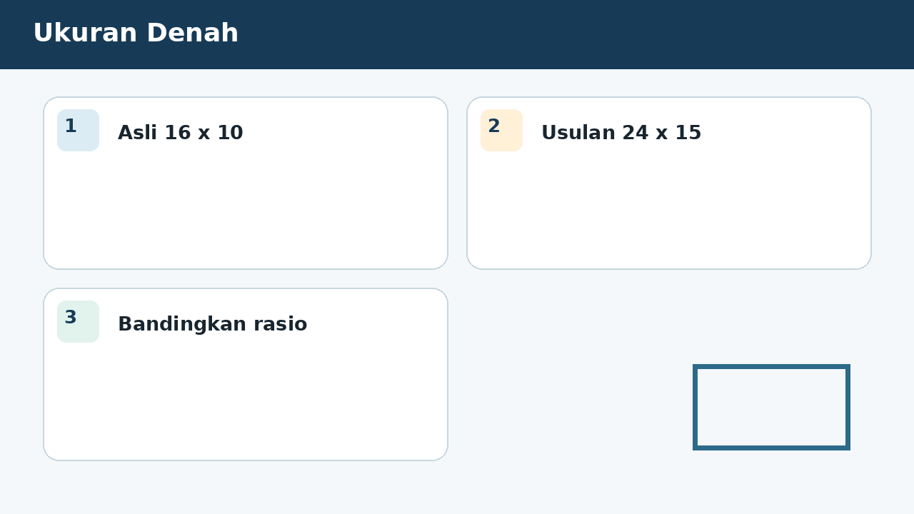
SOAL 7 C2/C3/C4 - Penalaran
Pada diskusi kelas tentang ukuran denah, peserta didik membandingkan beberapa strategi untuk menemukan laporan yang paling sahih. Sebuah denah menggunakan rasio panjang:lebar = 16:10. Desainer mengusulkan ukuran 24 cm x 15 cm. Fokus analisis kelompok adalah menentukan penilaian yang benar.
Setelah hasil diverifikasi terhadap data pada visual, laporan kelompok manakah yang seharusnya dipilih?
A. Proporsional karena 16:10 = 8:5 dan 24:15 = 8:5.
B. Tidak proporsional karena panjang dan lebar bertambah dengan angka berbeda.
C. Proporsional karena selisih keduanya sama-sama 6.
D. Tidak proporsional karena ukuran baru harus kelipatan bulat dua.

BAGIAN 3 - ESAI SCAFFOLDING | SOAL 8

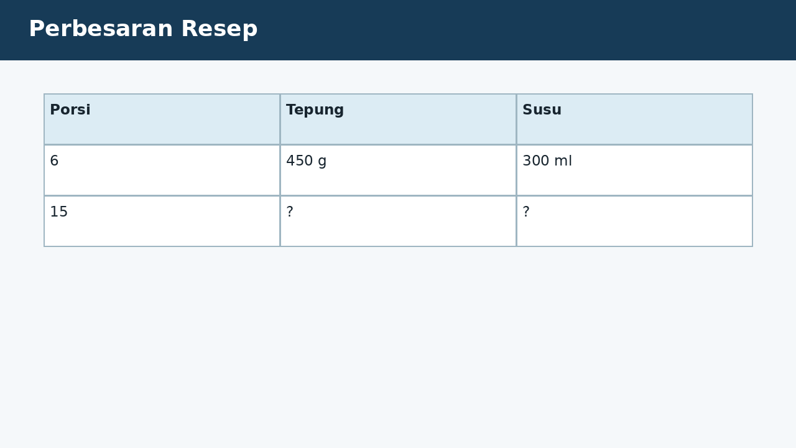
SOAL 8 - JAWABAN MANDIRI
Resep 6 porsi menggunakan 450 g tepung dan 300 ml susu. Tentukan bahan untuk 15 porsi dengan rasio tetap, lalu buktikan bahwa rasio tepung:susu tetap ekuivalen.
....................................................................................................................................
....................................................................................................................................
....................................................................................................................................
....................................................................................................................................
....................................................................................................................................
Catatan guru: buka Bantuan 1 hanya setelah siswa mencoba mandiri; lanjutkan Bantuan 2 dan 3 secara progresif bila masih diperlukan.

BAGIAN 3 - ESAI SCAFFOLDING | SOAL 9

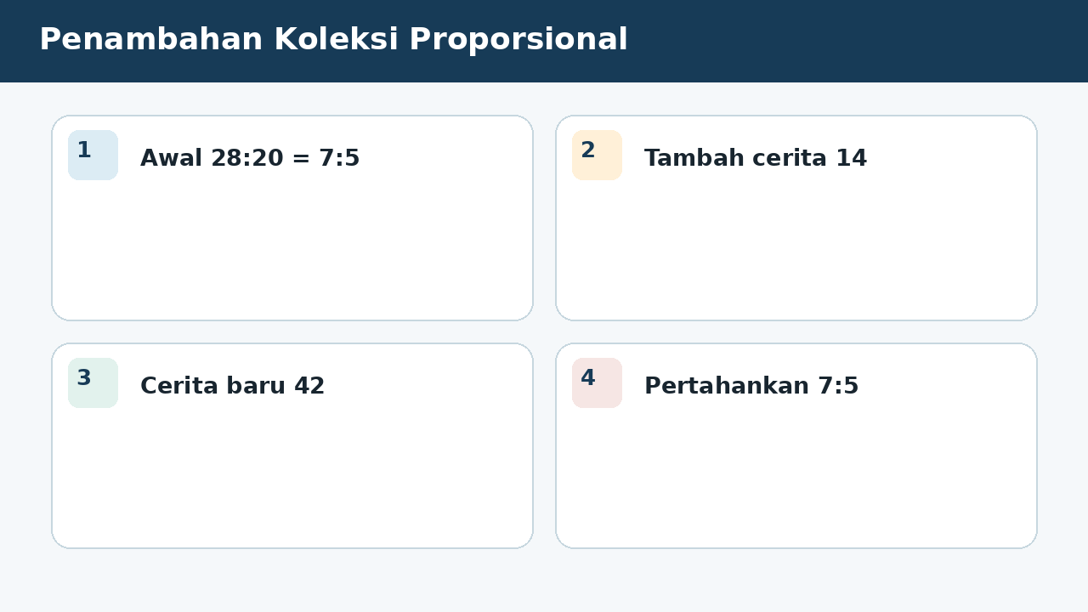
SOAL 9 - JAWABAN MANDIRI
Perpustakaan memiliki 28 buku cerita dan 20 buku pengetahuan, sehingga rasionya 7:5. Setelah 14 buku cerita ditambahkan, berapa buku pengetahuan yang harus ditambahkan agar rasio 7:5 tetap terjaga? Jelaskan dan buktikan.
....................................................................................................................................
....................................................................................................................................
....................................................................................................................................
....................................................................................................................................
....................................................................................................................................
Catatan guru: buka Bantuan 1 hanya setelah siswa mencoba mandiri; lanjutkan Bantuan 2 dan 3 secara progresif bila masih diperlukan.

BAGIAN 3 - ESAI SCAFFOLDING | SOAL 10

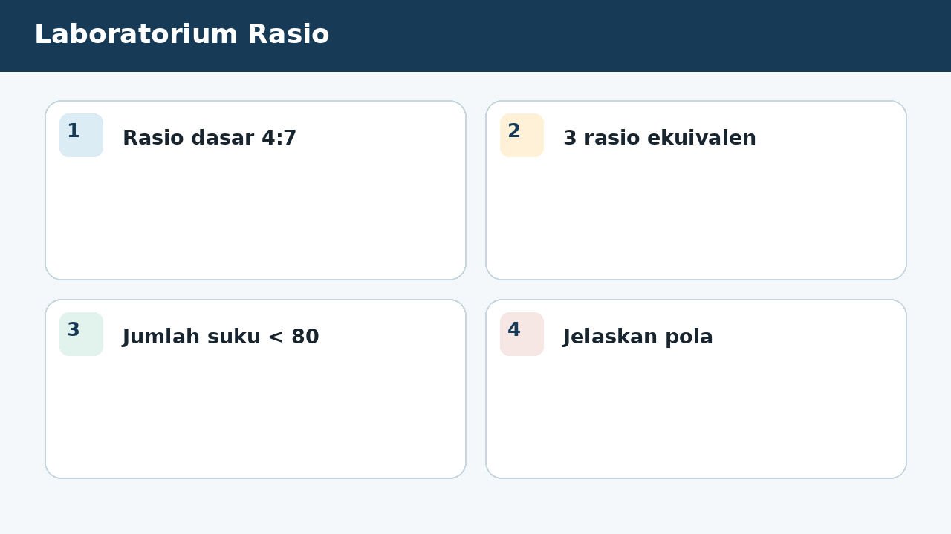
SOAL 10 - JAWABAN MANDIRI
Buat tiga rasio yang ekuivalen dengan 4:7, masing-masing memiliki jumlah kedua suku kurang dari 80. Jelaskan pola pembentukannya dan cara memeriksa kesetaraan.
....................................................................................................................................
....................................................................................................................................
....................................................................................................................................
....................................................................................................................................
....................................................................................................................................
Catatan guru: buka Bantuan 1 hanya setelah siswa mencoba mandiri; lanjutkan Bantuan 2 dan 3 secara progresif bila masih diperlukan.

BAGIAN 4 - KUNCI, PEMBAHASAN, DAN MISKONSEPSI

1. A - Bagi kedua suku dengan FPB 6.
Miskonsepsi sasaran: Berhenti sebelum paling sederhana atau membagi tidak seimbang.
2. B - Rasio ekuivalen dibentuk dengan mengalikan kedua suku dengan faktor sama.
Miskonsepsi sasaran: Menambah jumlah tetap atau mempertahankan selisih.
3. D - Sederhanakan setiap rasio atau gunakan perkalian silang.
Miskonsepsi sasaran: Menganggap semua pasangan yang selisihnya sama adalah ekuivalen.
4. A - Kedua suku harus dibagi bilangan sama.
Miskonsepsi sasaran: Membagi kedua suku dengan faktor berbeda.

BAGIAN 4 - KUNCI DAN BANTUAN ESAI (LANJUTAN)

5. B - Gunakan rasio ekuivalen atau nilai satuan.
Miskonsepsi sasaran: Mempertahankan selisih atau menganggap satu besaran tetap.
6. A - Rasio dapat ekuivalen meskipun jumlah absolut berbeda.
Miskonsepsi sasaran: Menggunakan kesamaan angka total atau selisih sebagai syarat.
7. A - Sederhanakan kedua rasio atau gunakan perkalian silang.
Miskonsepsi sasaran: Menilai dari selisih atau keharusan faktor bulat tertentu.

BAGIAN 5 - SCAFFOLDING ESAI DAN RUBRIK

Soal 8 - Kunci ringkas: Faktor 15/6 = 2,5. Tepung 1.125 g dan susu 750 ml. 1125:750 = 3:2, sama dengan 450:300 = 3:2.
Bantuan 1: Tentukan faktor pengali dari 6 ke 15 porsi.
Bantuan 2: Kalikan kedua bahan dengan faktor yang sama.
Bantuan 3: Sederhanakan rasio lama dan baru untuk membuktikan.
Soal 9 - Kunci ringkas: Setelah penambahan, buku cerita menjadi 42. Agar 42:P = 7:5, faktor pengali adalah 6 sehingga P=30. Buku pengetahuan yang harus ditambahkan 30-20=10. Pemeriksaan: 42:30 = 7:5.
Bantuan 1: Hitung jumlah buku cerita setelah penambahan.
Bantuan 2: Cari faktor pengali dari 7 menjadi jumlah cerita baru.
Bantuan 3: Gunakan faktor yang sama pada 5, lalu kurangi dengan jumlah buku pengetahuan awal.
Soal 10 - Kunci ringkas: Contoh 8:14, 12:21, 16:28. Dibentuk dengan mengalikan kedua suku dengan faktor sama; diperiksa dengan penyederhanaan atau perkalian silang.
Bantuan 1: Pilih tiga faktor pengali positif.
Bantuan 2: Pastikan jumlah kedua suku kurang dari 80.
Bantuan 3: Periksa dengan menyederhanakan kembali.
Rubrik setiap esai (maksimum 6): memahami informasi 1; membangun model/strategi 1; proses hitung/logika 2; hasil tepat 1; kesimpulan dan verifikasi 1.
Skor keseluruhan: PG 7 poin + Esai 18 poin = 25 poin. Nilai = skor perolehan / 25 x 100.

BAGIAN 6 - AUDIT MUTU PAKET

✓ Tujuan pembelajaran, stimulus, visual, dan indikator selaras.
✓ Tujuh pilihan ganda menuntut interpretasi atau penerapan, bukan sekadar menyalin angka.
✓ Pilihan jawaban memuat hasil sekaligus alasan; pengecoh berbasis miskonsepsi.
✓ Tiga esai menyediakan bantuan progresif dan rubrik analitik.
✓ Visual tidak memuat penanda jawaban benar dan dilengkapi teks alternatif.
✓ Satuan, simbol, operasi, kunci, dan pembahasan telah diperiksa konsistensinya.
✓ Dokumen siap digunakan untuk asesmen formatif, latihan, atau pengayaan.
Catatan penggunaan: Guru dapat menyesuaikan waktu, angka, dan konteks lokal tanpa mengubah kompetensi yang dinilai. Untuk menjaga validitas, visual dan batang soal harus tetap dipertahankan sebagai satu kesatuan.

